19 maja 2020 r.
Święto rodziców
Moja rodzina
Na dzisiejszy dzień proponuję:
- Wsłuchanie piosenki „Piosenka o Rodzinie” -Orkiestra Dni Naszych
- Naukę na pamięć wiersza Jadwigi Koczanowskiej „Mama i tata”
- Zabawy z czytaniem
- Oglądanie rodzinnych albumów.
- Wykonanie waszego „Rodzinnego drzewa”
- Rozwiazywanie zadań tekstowych

- Wysłuchajcie piosenki, odgadnijcie o czym dziś będziemy mówić?
https://www.youtube.com/watch?v=OpRTsApxNX0

Piosenka o rodzinie
Najlepsza drużyna to moja rodzina 2x
Do ludzi możesz po rozum pójść
Ale do mamy pójdziesz po serce
Tata nauczy by nie podstawiać nóg
Dziadek nauczy jak podawać ręce
Najlepsza drużyna to moja rodzina 2x
Gdy będzie trzeba obroni Cię brat
W rodzinie siła każdy to powie
I jeszcze babcia, wie o tym świat,
Ostatni ratunek, nasze pogotowie
Najlepsza drużyna to moja rodzina 2x
Kiedy kłopoty ogromne są
I wątpliwości w głowie same
Twoja rodzina i rodzinny dom
To wyspa odpowiedzi na pytań oceanie.
Najlepsza drużyna to moja rodzina 2x
- Kim jest mowa w piosence?
- Którzy członkowie rodziny zostali wymienieni?
- Z jakich osób składa się Twoja rodzina?
- Kto z Was ma rodzeństwo?
- Kto jest najstarszy, a kto najmłodszy w Twojej rodzinie?
- Odczytaj wyrazy .
mama, tata, brat
- Oglądanie zdjęć przedstawiających ich rodziców w różnych etapach życia.
Zdjęcia rodziców z różnych okresów życia i zdjęcia dzieci.
Dzieci z rodzicem oglądają ”Albumy rodzinne” zaczynając od zdjęć rodziców w najmłodszym wieku, do tych, gdzie są najstarsi. Potem oglądają zdjęcia dzieci. Dopatrują się podobieństw między dziećmi a ich rodzicami.
• Wypowiedzi dzieci na temat uczuć, jakie im towarzyszą, kiedy oglądają rodziców na zdjęciach.
• Zabawa Moja mama jest…, a mój tata jest…
Dokończcie zdania:
Mama jest…
Tata jest…
Dzieci kończą zdania (poszukiwanie jak największej liczby określeń przymiotnikowych),
(zwrócenie uwagi na podobieństwa i różnice w określeniach mamy i taty).

• Słuchanie wiersza Słuchanie wiersza Jadwigi Koczanowskiej „Mama i tata”

Mama i tata to świat nasz cały –
ciepły, bezpieczny, barwny, wspaniały;
to dobre, czułe, pomocne ręce
i kochające najmocniej serce.
To są wyprawy do kraju baśni,
wakacje w górach, nad morzem, na wsi,
loty huśtawką, prawie do słońca,
oraz cierpliwość, co nie ma końca.
Kochana Mamo, kochany Tato,
dzisiaj dziękować chcemy wam za to,
że nas kochacie, że o nas dbacie
i wszystkie psoty nam wybaczacie.

• Rozmowa na temat wiersza.
− Jakie znaczenie mają dla dzieci rodzice?
- Jaki jest świat z mamą i tatą?
− Za co dzieci dziękują rodzicom?
− Kim dla dzieci jest mama i tata?
• Kończenie zdań:
− Moi rodzice są kochani, bo…
− Pomagam rodzicom w…
− Lubię być w domu, bo…
− Z tatą najchętniej robię…
− Z mamą najchętniej robię…
• Ponowna recytacja wiersza.
Rodzic recytuje początki wersów wiersza, a dzieci je kończą.
Mama i tata to świat nasz… (cały):
ciepły, bezpieczny, barwny… (wspaniały).
to dobre, czułe, pomocne… (ręce)
i kochające najmocniej… (serce).
To są wyprawy do kraju… (baśni),
wakacje w górach, nad morzem, na… (wsi),
loty huśtawką, prawie do… (słońca)
oraz cierpliwość co nie ma… (końca).
Kochana Mamo, Kochany… (Tato)
dzisiaj dziękować chcemy Wam… (za to),
że nas kochacie, że o nas… (dbacie)
i wszystkie psoty nam… (wybaczacie).
• Nauka wiersza fragmentami, metodą ze słuchu.

- Poćwicz rozwiązywanie matematycznych zagadek:
https://zasobyip2.ore.edu.pl/uploads/publications/276efe36d4ddfb13488c1c96f9f42c44_/index.html

• Wymień członków rodziny przedstawionych na ilustracji.
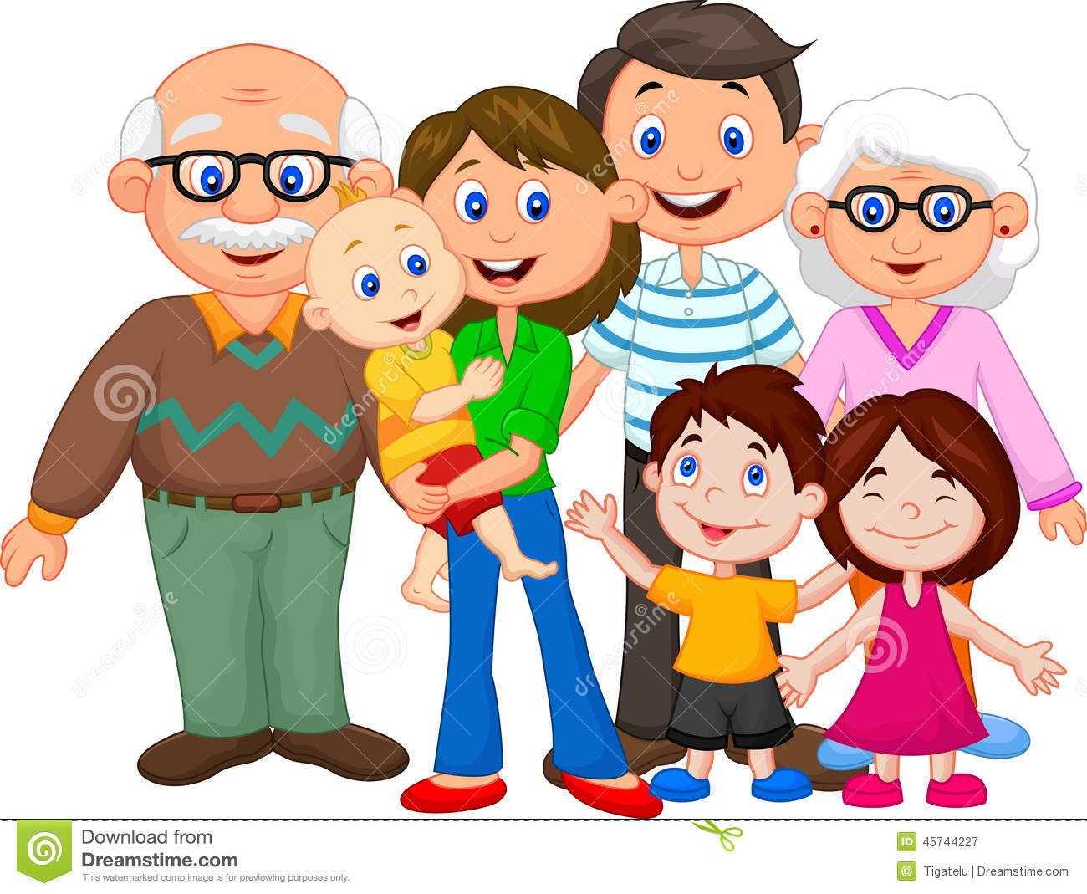
● Z jakich osób składa się Twoja rodzina?
● Kto z Was mieszka razem z dziadkami?
- Proponuje wspólną zabawę pt. „Czy znam nazwy członków rodziny?”.
Rodzic czyta niekompletne zdania, a dzieci starają się je dokończyć.
Dzieci, które już czytają mogą odczytać brakujące nazwy.

Mama mojej mamy lub mojego taty, to moja… (babcia)
Tata mojej mamy lub mojego taty, to mój… (dziadek)
Siostra mojej mamy lub mojego taty, to moja… (ciocia)
Brat mojej mamy lub mojego taty, to mój… (wujek)
Mama mojej babci, to moja… (prababcia)
Tata mojej babci, to mój… (pradziadek)
Syn mojej cioci, to mój… (kuzyn)
Córka mojej cioci, to moja… (kuzynka)

- Zabawa pt. „Moje drzewo rodzinne”.
Obejrzyjcie przykładowe drzewo genealogiczne, a następnie wykonajcie swoje drzewo. Możecie przerysować na kartkę z bloku rysunkowego według własnego pomysłu lub wykorzystajcie gotową kartę do wydruku.
Następnie razem z Rodzicami wpiszcie imiona członków swojej rodziny w miejsce kropek. Pamiętajcie o pisaniu imion wielką literą.
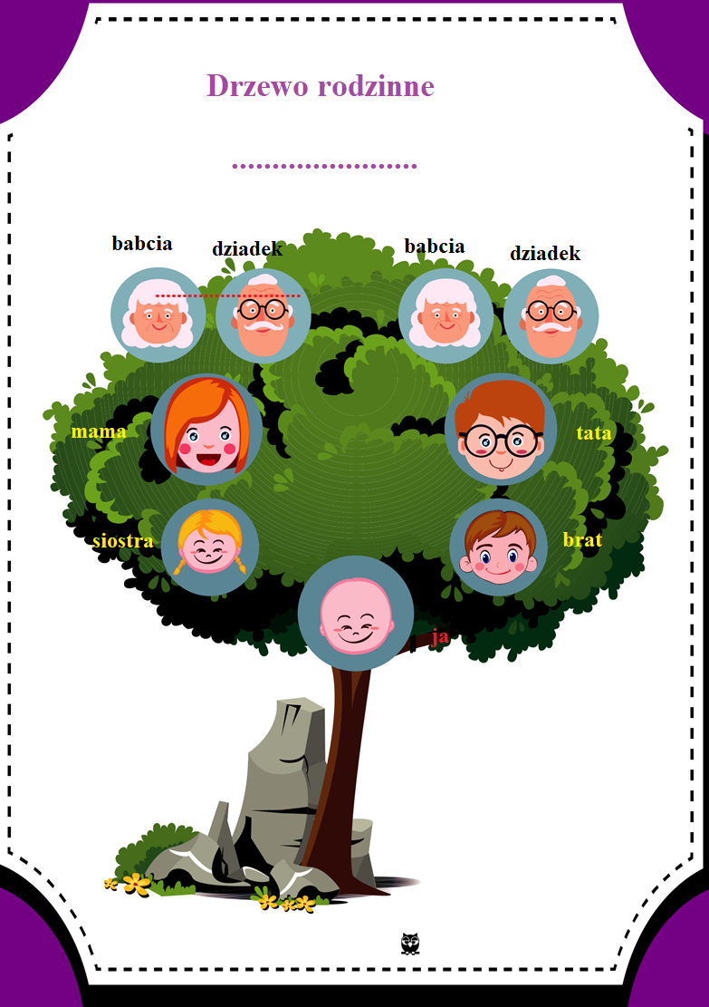

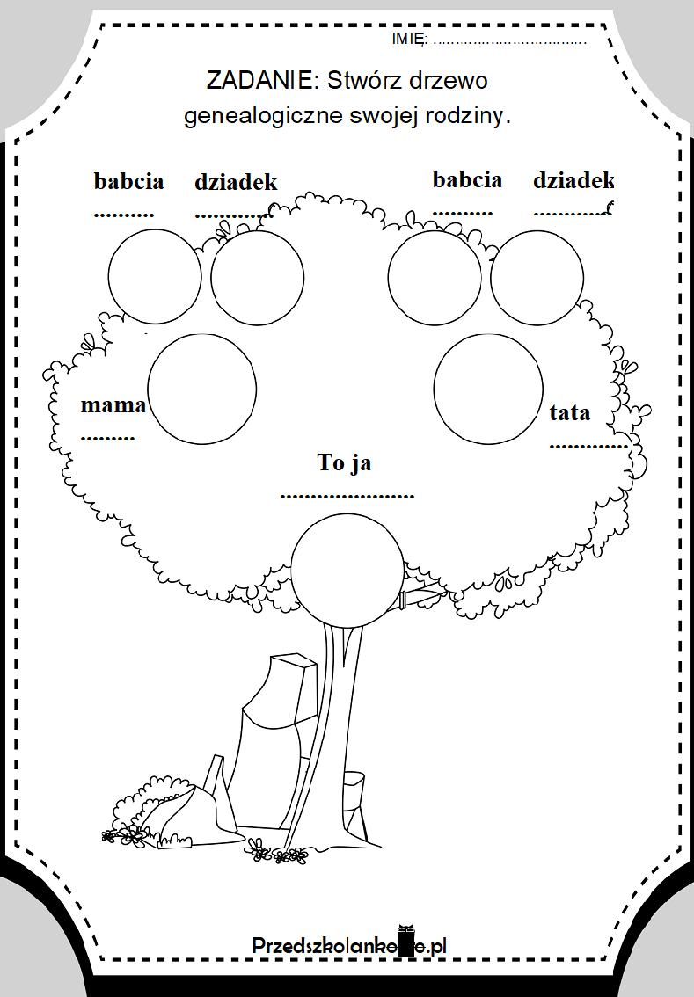

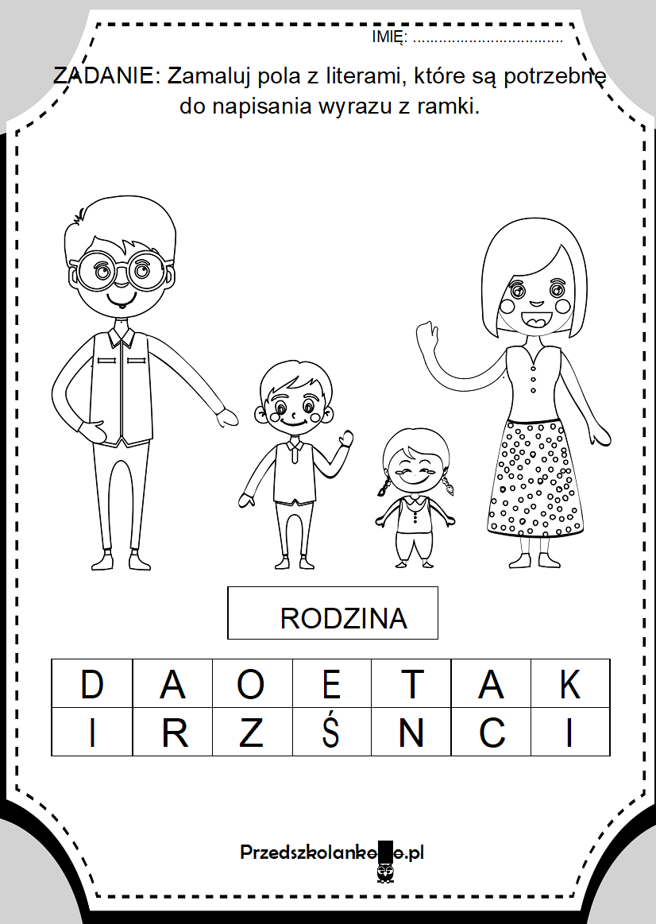
Miłej zabawy.
Alicja D.

